Tuần: Ngày soạn:

Tiết: Ngày dạy:

**Bài 5: HOẠT ĐỘNG THỰC HÀNH VÀ TRẢI NGHIỆM**

***VUI HỌC CÙNG SỐ NGUYÊN***

**(Thời lượng: 1 tiết)**

**I. MỤC TIÊU**:

1. Kiến thức: HS được học kiến thức về:

- Các mô hình biểu diễn số nguyên âm và số nguyên dương.

- Các phép toán cộng, trừ số nguyên trên mô hình thông qua các hoạt động trò chơi.

2. Năng lực:

- Năng lực riêng: Học sinh biết cách biểu diễn số nguyên âm và số nguyên dương và thực hành được cách phép toán cộng, trừ số nguyên trên mô hình qua các hoạt động trò chơi.

- Năng lực chung: Năng lực tư duy và lập luận toán học; mô hình hóa toán học, sử dụng công cụ, phương tiện học toán

3. Phẩm chất: Rèn luyện tính cẩn thận khi vận dụng tính toán, suy luận chặt chẽ cho HS.

4. Tích hợp toán toán học và cuộc sống: HS biết cách áp dụng những kiến thức về số nguyên để hoàn thành các trò chơi theo yêu cầu của GV.

**II. PHƯƠNG PHÁP, KĨ THUẬT, HÌNH THỨC TỔ CHỨC DẠY HỌC:**

- Phương pháp và kĩ thuật dạy học: Đàm thoại gợi mở, thuyết trình,..

- Hình thức tổ chức dạy học: Cá nhân, nhóm.

- Phương tiện và thiết bị dạy học: Thước, bảng phụ, MTBT.

**III. CHUẨN BỊ*:***

**1. Chuẩn bị của giáo viên:** Sgk, Sgv, một số hạt đậu đỏ và đen , một cái khay, giấy A4, bảy tấm bìa có ghi số nguyên từ -3 đến 3, Một số phần thưởng để phát thưởng cho HS

**2. Chuẩn bị của học sinh:** Xem trước bài; Chuẩn bị các dụng cụ học tập; SGK, SBT Toán, một số hạt đậu đỏ và đen, một cái khay, giấy A4, bảy tấm bìa có ghi số nguyên từ -3 đến 3

**IV. TIẾN TRÌNH DẠY HỌC:**

**A. Hoạt động khởi động (Mở đầu)**

**a) Mục đích**: Nhắc lại kiến thức, tạo hứng thú cho học sinh và từng bước làm quen với bài tập thực hành.

Hình thành được động cơ học tập và hình dung được nội dung bài học.

**b) Nội dung**: HS nhớ lại kiến thức và trả lời các câu hỏi của giáo viên.

**c) Sản phẩm**: HS trình bày được nội dung các sản phẩm được học.

**d) Tổ chức thực hiện**

**Bước 1: Chuyển giao nhiệm vụ**

GV đặt vấn đề: Trong chương II: SỐ NGUYÊN các em đã được làm quen với những phép tính nào của số nguyên? Hãy ghi nhớ thật nhanh và nhắc lại cho các bạn nghe.

+ GV dẫn dắt, đặt câu hỏi kiểm tra kiến thức cũ:

Tính : 

**Bước 2: Thực hiện nhiệm vụ**: HS thực hiện nhiệm vụ trong thời gian 2 phút.

**Bước 3: Báo cáo, thảo luận**: GV gọi một số HS trả lời, HS khác nhận xét, bổ sung.

**Bước 4: Kết luận, nhận định**: GV đánh giá kết quả của HS, trên cơ sở đó dẫn dắt HS vào bài thực hành: Trong đời sống số nguyên được sử dụng rất nhiều trong mọi lĩnh vực mua bán giao thương, trao đổi hàng hóa. Bài thực hành hôm nay sẽ giúp chúng ta hiểu sâu xắc về số nguyên và các phép tính của nó.

**B. Hình thành kiến thức mới.**

**C. Hoạt động luyện tập – vận dụng – thực hành**.

**Hoạt động 1: Trò chơi “ cộng đậu đỏ, cộng đậu đen.”**

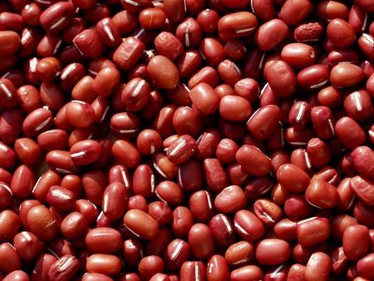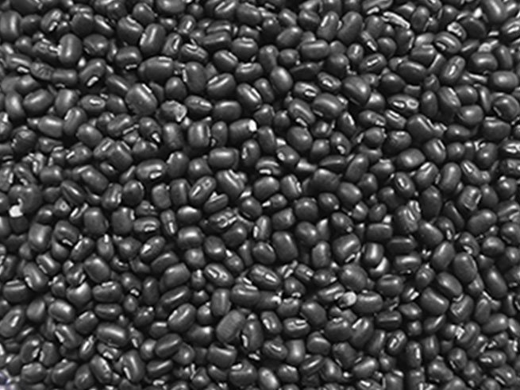

**a. Mục đích của hoạt động**: Hoạt động này được thiết kế nhằm giúp HS làm quen với việc thêm một mô hình biểu diễn số nguyên âm và số nguyên dương ngoài cách biểu diễn như trong SGK, đồng thời thực hiện các phép toán cộng và trừ số nguyên trên mô hình đó thông qua các hoạt động trò chơi.

**b. Nội dung**: HS dựa vào các bước thực hành trong SGK tiến hành dưới sự hướng dẫn của giáo viên.

**c. Sản phẩm**: Kết quả thực hành của HS hoàn thành được các phép tính theo yêu cầu.

**d**. **Tổ chức hoạt động:**

**Bước 1: Chuyển giao nhiệm vụ:**

**-** Chuẩn bị:

+) Một số hạt đậu đỏ và đậu đen để biểu diễn số nguyên (có thể thay hạt đậu bằng khuy áo, nắp chai hoặc các vật dụng khác dễ tìm)

+) Một cái khay để trình bày phép tính.

GV nêu lại các dụng cụ cần có trong trò chơi và kiểm tra các tổ, cá nhân đã chuẩn bị các vật liệu mà giáo viên giao đã đầy đủ chưa thông qua các báo cáo của các tổ trưởng, nhóm nhóm trưởng.

GV yêu cầu cá nhân học sinh nghiên cứu các bước thực hiện, sau đó trao đổi nhóm nói cho nhau nghe cách làm và đại diện học sinh có thể trình bày trước lớp.

B1:

* Một số nguyên dương được thay bằng số hạt đậu đỏ.
* Một số nguyên dương được thay bằng số hạt đậu đen.
* Khi cộng hai số nguyên cùng dấu, ta chỉ việc cộng số hạt đậu cùng màu.
* Khi cộng hai số nguyên khác dấu, ta chỉ cần loại từng cặp đậu đỏ, đậu đen.

Ví dụ:

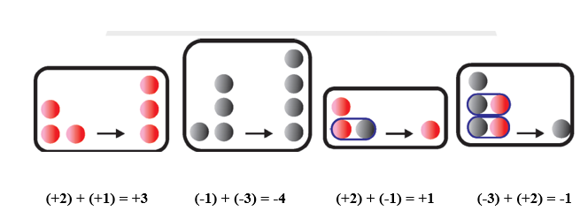

B2: Các nhóm sử dụng mô hình để thực hiện các phép tính sau :

a) ( +3) + (+1) =… d) ( -2 ) + (-3) = … h) 2 + ( -5) = …

b) (+2) +(+2) = … e) ( -2) + ( +3) = …

c) (-1) + (-2) = … g) (+2) + ( -2) = …

**Bước 2: Thực hiện nhiệm vụ**:

+ HS hoạt động động nhóm ( có thể từ 3-5 HS) thực hiện lần lượt các bước dưới sự hướng dẫn của GV

+ GV quan sát và hỗ trợ HS trong quá trình thực hiện.

**Bước 3: Báo cáo, thảo luận**:

+Các nhóm sau khi hoàn thành sản phẩm, nộp lại sản phẩm cho GV trưng bày trước lớp.

+ GV trưng bày các sản phẩm của học sinh và cho đại diện các nhóm hs khác nhận xét (kết quả phép tính có đúng không, mô hình trình bày có đúng với ý tưởng của trò chơi đề ra không…)

**Bước 4: Kết luận, nhận định**: GV nhận xét, đánh giá về thái độ, quá trình làm việc, kết quả hoạt động.

**e**. Một số lưu ý:

- Có thể thay các hạt đậu đỏ, đen bằng các nút áo, nắp chai,…khác màu dễ tìm và dễ thao tác hơn.

- Nên chia bài toán thành các bước như: Sắp bài toán trên mô hình, nhìn mô hình đọc bài toán, giải bài toán có sẵn trên mô hình.

**Hoạt động 2: Trò chơi “ Sóc leo cành cây.” (hoạt động nhóm)**

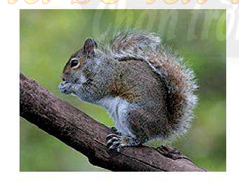

**a. Mục đích của hoạt động**: Giúp hs thực hành tính nhẩm, cộng, trừ số nguyên trên trục số thông qua một hoạt động trò chơi hào hứng (có thắng, thua).

**b. Nội dung**: HS dựa vào các bước thực hành trong SGK tiến hành dưới sự hướng dẫn của giáo viên.

**c. Sản phẩm**: Kết quả thực hành của HS. Tìm ra được người chiến thắng của trò chơi.

**d. Tổ chức hoạt động**

**Bước 1: Chuyển giao nhiệm vụ**

Chuẩn bị:

- Vẽ một cành cây kèm theo một đoạn của trục số từ -5 đến 5. Tại điểm -5 ghi chữ *gốc cành,* tại điểm 5 ghi chữ *đầu cành.*

- Một vài miếng bìa nhỏ có vẽ hình các con sóc và ghi tên các bạn chơi. Ví dụ: Lan – sóc nâu, Hùng – sóc xám,…

- Bảy tấm bìa có ghi bảy số nguyên từ -3 đến 31

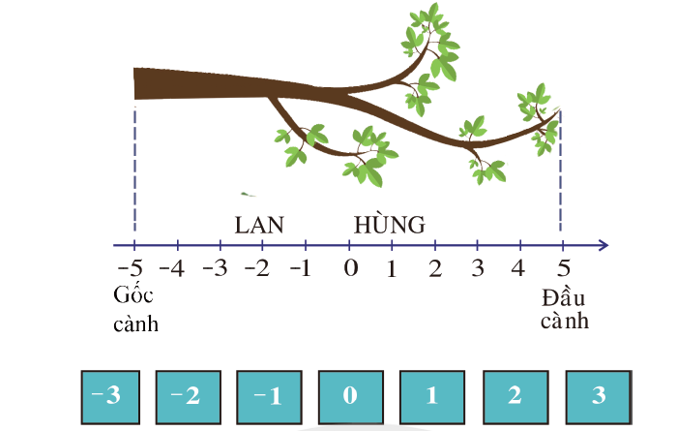

GV yêu cầu HS để những dụng cụ cần thiết đã chuẩn bị cho hoạt động này ra mặt bàn.

Giáo viên chia lớp thành các nhóm, mỗi nhóm 4HS đưa ra nhiệm vụ và yêu cầu cho các nhóm :

- Đầu tiên, mỗi người lần lượt trộn lẫn các tấm bìa rồi rút được tấm bìa ghi số nào thì đặt hình sóc có tên mình lên điểm đó trên cành cây.

- Sau đó, mỗi người cũng trộn lẫn các tấm bìa và rút bìa như lần đầu, lấy số tại điểm mình đang đứng cộng với số rút được.

- Ở lần kế tiếp thì lấy số tại điểm mình đang đứng trừ cho số rút được.

- Phải đảm bảo trộn lẫn các tấm bìa trước khi rút và phải luân phiên cộng, trừ, cộng, … cho số đã rút được.

- Người thắng là người đầu tiên có vị trí nhỏ hơn -5 (nghĩa là đã đến được thân cây và leo xuống đất), hoặc là người cuối cùng còn lại trên cành cây.

- Người thua là người có vị trí lớn hơn +5 (Nghĩa là đã vượt quá đầu cành và bị rơi xuống đất).

**Bước 2: Thực hiện nhiệm vụ**:

+ HS hoạt động động nhóm thực hiện lần lượt các bước dưới sự hướng dẫn của GV

+ GV quan sát và hỗ trợ HS trong quá trình thực hiện.

**Bước 3: Báo cáo, thảo luận**: Các học sinh trong nhóm thực hiện trò chơi sau khi hoàn thành đại diện các nhóm báo cáo kết quả cho GV người thắng cuộc của mỗi nhóm.

**Bước 4: Kết luận, nhận định**: GV nhận xét, đánh giá về thái độ, quá trình làm việc, kết quả hoạt động.

- GV nhận xét chung kết quả của những trò chơi của học sinh.

- Động viên khích lệ những học sinh, nhóm có nhiều tiến bộ.

- Đánh giá sự đóng góp của cá nhân học sinh vào các hoạt động của nhóm, tập thể.

Trao giải thưởng cho những HS thắng cuộc

**e**. Một số lưu ý:

- Các em có thể vẽ trục số dài hơn (ví dụ từ -10 đến 10)

- Tăng số bìa rút lên để trò chơi được lâu hơn.

- Tăng phép toán luân phiên: Cộng, trừ, nhân,…

**V. KẾ HOẠCH ĐÁNH GIÁ.**

|  |  |  |  |
| --- | --- | --- | --- |
| Hình thức đánh giá | Phương pháp đánh giá | Công cụ đánh giá | Ghi chú |
| - Đánh giá thường xuyên:  + Sự tích cực chủ động của hs trong quá trình tham gia các hoạt động học tập.  +Sự hứng thú , tự tin , trách nhiệm của HS khi tham gia các hoạt động học tập của cá nhân.  + Thực hiện các nhiệm vụ hợp tác nhóm ( rèn luyện theo nhóm, hoạt động tập thể ) | + Phương pháp quan sát:  + GV quan sát qua quá trình học tập; chuẩn bị bài, tham gia vào bài học (ghi chép, phát biểu ý kiến, thuyết trình, tương tác với gv, với các bạn,...)  +GV quan sát hành động cũng như thái độ, cảm xúc của HS  - Phương pháp hỏi đáp | - Báo cáo thực hiện công việc.  - Hệ thống câu hỏi và bài tập  - Trao đổi , thảo luận |  |

**VI: Hồ sơ dạy học** ( Đính kèm các phiếu học tập, bảng kiểm)

**A. Nội dung cốt lõi**

Các nội dung thể hiện trong file trình chiếu đi kèm

**B. Các hồ sơ khác**

1. Bảng kiểm: Hoạt động 1: **Trò chơi “ cộng đậu đỏ , cộng đậu đen.”**

|  |  |  |
| --- | --- | --- |
| **Yêu cầu** | **Xác nhận** | |
|  | **Có** | **Không** |
| Có chuẩn bị đầy đủ dụng cụ thực hành không |  |  |
| Kết quả phép tính có đúng không |  |  |
| Mô hình trình bày có đúng với ý tưởng trò chơi đưa ra . |  |  |
| Có trình bày đẹp, nhanh, chính xác. |  |  |

**2. Thang đo đánh giá hoạt động 2**

|  |  |
| --- | --- |
| Biểu hiện | Thang đánh giá ( thang điểm 10) |
| 1. Tính đúng kết quả đầu tiên | 3 |
| 2. Tính đúng kết quả lần kế tiếp | 3 |
| 3. Người đầu tiên có vị trí nhỏ hơn 5 | 3 |
| 4. Nếu nhiều người đều có vị trí nhỏ hơn năm. Vị trí nhỏ nhất. | 1 |

**GIAO VIỆC VỀ NHÀ:**

- Nắm vững các kiến thức tập hợp các số nguyên, các phép tính trong tập hợp số nguyên, quan hệ chia hết trong tập Z, khái niệm ước và bội của số nguyên.

- Xem trước nội dung Ôn tập chương II.